Centre d’excellence de formation professionnelle en gestion environnementale et sociale du Centre Africain de Recherches Forestières Appliquées et de Développement (CARFAD)
Agréé par l’ETAT par arrêté N° 022 / MINEFOP / SG / DFOP / SDGSF / SACD du 04 janvier 2016

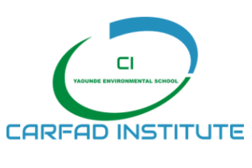
CARFAD INSTITUTE

FICHE D’INSCRIPTION
(A remplir par le candidat)

- INFORMATIONS PERSONNELLES

Noms (en majuscules) : …………..........................................................................................................

Prénoms: .............................................................................................................................................

Sexe : ……………………………………………………………………………………………………………

Email : …………………………………………………………………………………………………………...

Téléphone : ………………………………………………Whatsapp……………………………..............

Adresse: ……………………………………………………………………………………………………......

Ville : ………………………………………………………………………………………………………….

Pays :…………………………………………………………………………………………………………

Profession actuelle :…………………………………………………………………………......................

Organisme / Employeur :……………………………………………………………..................................

Poste occupé : …………………………………………………………………………................................

Nombre d’années d’expérience professionnelle : …………………………………………………………

- FORMATION ACADEMIQUE

Diplômes | Date d’obtention  (Date de début – Date de fin) | Lieu

